考生姓名： 报考专业： 准考证号码： | 密封线内不要写题
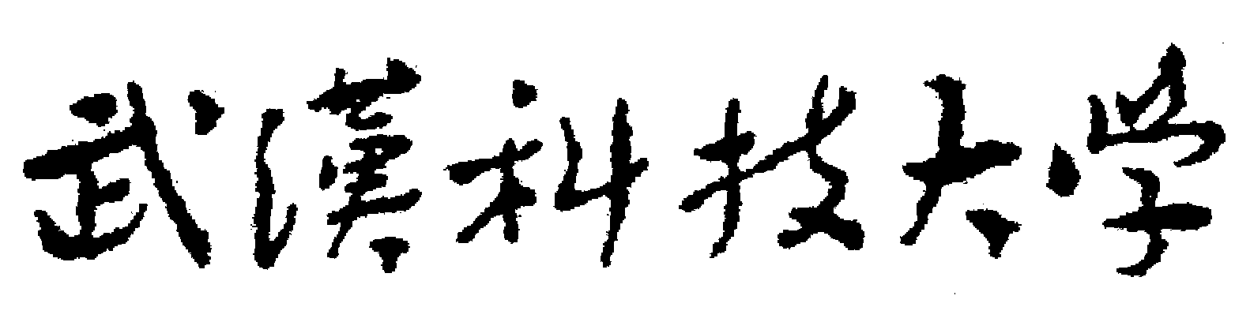2020年全国硕士研究生招生考试初试自命题试题
（ B 卷)
科目代码： 621 科目名称： 高分子化学

注意：所有答题内容必须写在答题纸上，写在试题或草稿纸上的一律无效；考完后试题随答题纸交回。
一、选择题(共10小题，每小题3分，共30分)
1、根据单体结构推断最容易发生阴离子聚合的单体 （ ）
(A) CH₂=C(CN)₂ (B) CH₂=CHCH₃ (C) CH₂=C(CH₃)₂ (D) CH₂=CHC₆H₅
2、自由基共聚合时通常用来表达单体活性大小的是 （ ）
(A) k₁₁ (B) k₁₂ (C) r₁ (D) 1/r₁
3、使得聚合物分子量明显增大的反应是 （ ）
(A) PVAc的水解 (B) 聚氨酯的扩链
(C) 聚酯的水解 (D) 缩合聚合时的链交换
4、能作为阴离子聚合反应溶剂的是 （ ）
(A) 水 (B) 乙醇 (C) 四氢呋喃 (D) 乙二胺
5、苯乙烯在储存和运输过程中，为防止其聚合，常加入对苯二酚作阻聚剂。聚合前需先用稀NaOH洗涤，随后再用水洗至中性，干燥后减压蒸馏提纯；否则将出现（ ）
(A) 明显的诱导期 (B) 加速聚合
(C) 无影响 (D) 加速或减慢都可能发生
6、50 ºC时四种引发剂的半衰期如下，其中活性最高的引发剂为 （ ）
(A) t_{1/2}=120 min (B) t_{1/2}=4.8 h (C) t_{1/2}=20 h (D) t_{1/2}=74 h
7、当r₁>1，r₂>1时，若提高反应温度，反应将趋向于 （ ）
(A) 理想共聚 (B) 交替共聚 (C) 嵌段共聚 (D) 非理想共聚
8、苯乙烯乳液聚合时可以选用的引发剂是 （ ）
(A) 过硫酸铵 (B) 过氧化苯甲酰 (C) 偶氮二异丁腈 (D) 丁基锂
9、能引发异丁烯聚合的引发剂为 （ ）
(A) C₄H₉Li (B) AIBN (C) AlCl₃+H₂O (D) 金属钾
10、反应介质(溶剂性质)对反应速率和聚合物构型有显著影响的反应类型为 （ ）
(A) 自由基聚合 (B) 离子聚合 (C) 缩聚 (D) 加聚
二、填空题(共15空，每空2分，共30分)
1、若使聚合物聚合度增大，则聚合物可能发生 反应、 反应和 反应。
2、聚乙烯醇结构单元为 ，它是由 水解而得。
3、HO(CH₂)₅COOH、CH₂=CHCl、CH₂=CHC₆H₅、CH₂=C(CH₃)₂、CH₂=CHCN、CF₂=CF₂、CH₂=CHNO₂、CH₂=CHOR等单体中，只能发生阴离子聚合的是 。
4、采用动力学方程推导自由基二元共聚合组成方程时做了五个假定，它们是 、 、 、 和无解聚效应。
5、按照聚合反应机理分类，聚乙烯的合成属于 ；聚对苯二甲酸二乙酯的合成属于 。
6、自由基聚合时，常见的链转移反应有 、 、 和向大分子转移。
三、名词解释(共4小题，每小题5分，共20分)
1、动力学链长
2、玻璃化转变温度
3、悬浮聚合
4、诱导分解
四、简答题(共2小题，每小题8分，共16分)
1、为什么在缩聚反应中不用转化率而用反应程度来描述反应过程？
2、涤纶生产工艺到反应后期为什么往往要在高温、高真空下进行？
五、书写反应方程式（15分）
以萘钠为引发剂，苯乙烯为单体进行阴离子聚合，若采用甲醇或水终止反应，写出聚合反应中各基元反应的方程式。
六、计算题(39分)
1、（9分）一定温度下，甲基丙烯酸甲酯自由基聚合时，双基终止后的聚合物每个大分子含有1.6个引发剂残基，假定没有链转移反应发生，试计算歧化终止和偶合终止的相应比例。
2、（15分）对苯二甲酸(N_{A} mol)、月桂酸(N_{B} mol)、甘油(N_{C} mol)、丁二醇(N_{D} mol)反应得到醇酸树酯，试计算：
(1) 当N_{A} = 2 mol，N_{B}=N_{C}=0，N_{D}=2 mol时，数均聚合度为300时的反应程度p；
(2) 当N_{A} =1.00 mol，N_{B}=0.005 mol，N_{C}=0，N_{D}=1 mol，p=0.98时的数均聚合度；
(3) 当N_{A} =1.5 mol，N_{B}=0，N_{C}= 0.5 mol，N_{D}= 0.73 mol时，应用Carothers法计算凝胶点。
3、（15分）将2.0×10⁻³ mol萘钠溶于四氢呋喃中，然后迅速加入2.0 mo1苯乙烯，溶液的总体积为1 L。假如单体立即混合均匀，发现30 min内已有一半单体聚合。试计算聚合30 min和120 min时的聚合度。

2020年全国硕士研究生招生考试初试自命题试题
（ B 卷) 参考答案及评分标准
科目代码： 621 科目名称： 高分子化学
一、选择题(共10小题，每小题3分，共30分)
1、A 2、D 3、B 4、C 5、A
6、A 7、A 8、A 9、C 10、B
二、填空题(共15空，每小题2分，共30分)
1、接枝，扩链，交联；
2、，；
3、CH₂=CHNO₂；
4、等活性，增长速率近似等于聚合速率，无前末端效应，稳态；
5、连锁聚合，逐步聚合；
6、向引发剂转移，向单体转移，向溶剂转移。
三、名词解释(共4小题，每小题5分，共20分)
1、动力学链长：每个活性种从引发到终止平均所消耗的单体分子数或R•从生到灭所连接的分子数。
2、玻璃化转变温度：非晶态聚合物受热时由玻璃态转变成高弹态的温度范围，代表链段解冻的温度。
3、悬浮聚合：通过强烈的机械搅拌作用使不溶于水的单体或混合物成为液滴状分散于一种悬浮介质中进行聚合的方法。
4、诱导分解：实质上是自由基向引发剂的转移反应。
四、简答题(共2小题，每小题8分，共16分)
1、答：(1) 转化率是反应物转化为产物的比例，而反应程度是已反应的官能团占总官能团的比例。
(2) 由于缩聚反应本质是官能团之间的反应，而当反应物其中只有一个官能团发生反应时，其转化率虽然很高，但并不能形成大分子，只有官能团之间充分反应才能生成大分子，故用反应程度来描述其反应过程。
2、答：涤纶生产过程中前期，，其平均聚合度取决于平衡常数，平衡常数也较小，只能生成齐聚物，因此为了使平衡向聚合物方向移动，需提高温度和高真空将小分子移出体系，从而达到高的平均聚合度，。
五、(每个基元反应方程式3分,共15分）

(1) 链引发：

(2) 链增长：

(3) 链终止：
六、计算题(39分)
1、解：设偶合终止的大分子数为N₁，歧化终止的大分子数为N₂，大分子总数为100，则：
……………………………………………………………………（3分）
………………………………………………………………………（2分）
…………………………………………………………………（2分）
歧化终止和偶合终止的相应比例=25:75=1/3………………………………………（2分）
2、解：(1) ……………………………………………（2分）
………………………………………………………………（2分）
(2) …………………………………………（3分）
… ……………………（3分）
(3) ………………………（3分）
…………………………………………………………（2分）
3、(15分)
解：(1) 由于…………………………………………………（3分）
…………………………………………………（3分）
(2) 由于……………………………………………………（3分）
……………………………………………………………（3分）
……………………………………………（3分）

